2024-2025学年初二地生会考模拟试卷
【生物】
班级： 姓名： 分数： .
一、选择题
1. 人类的生存和发展离不开环境，人类的活动既能改善环境，也会破坏环境。下列人类活动中属于破坏环境的是（ D ）
A. 发展生态农业 B. 开展植树造林
C. 建立自然保护区 D. 排放高辐射核污水
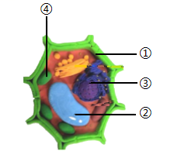
2. 下图是某同学制作的植物细胞模型，①～④表示的结构中，能控制生物生长发育和遗传的是（ C ）

A. ① B. ② C. ③ D. ④
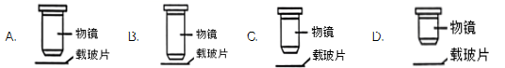
3. 用显微镜观察洋葱鳞片叶内表皮细胞，同一目镜下，观察到清晰物像时，视野范围最大的是（ D ）

4. 某蔬菜工厂计划采取适当增大昼夜温差的措施来提高蔬菜的产量。下列对白天和夜间温度的处理，正确的是（ B ）
A. 白天和夜间都升温 B. 白天升温，夜间降温
C. 白天和夜间都降温 D. 白天降温，夜间升温
5. 将清洗干净、换水后的鱼缸放在温暖有阳光的地方，一段时间后，缸壁和水中出现了一些丝状的水绵。下列关于水绵的叙述正确的是（ D ）
A. 属于单细胞生物 B. 细胞内没有叶绿体
C. 体内有输导组织 D. 产生的氧气利于鱼生长
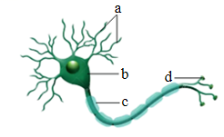
6. 下图是神经元的结构示意图，其中细胞体（胞体）是（ B ）

A. a B. b C. c D. d
7. “试管婴儿”技术是解决不孕和实现优生的一项有效措施，与正常生育相比，该技术中的受精过程和受精卵发育成早期胚胎均在体外进行。正常生育时，这些过程主要发生在母体的（ A ）
A. 输卵管中 B. 胎盘中 C. 子宫中 D. 卵巢中
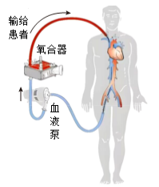
8. 医生在抢救呼吸衰竭的急危重症患者时，使用某种体外膜氧合器（俗称人工肺）的急救设备，其工作原理如下图（血液泵将患者的血液泵入氧合器，再输回到上腔静脉中）下列叙述正确的是（ B ）
A. 氧合器为血液的流动提供动力
B. 输回的血液先流入心脏的右心房
C. 血液泵替代肺的气体交换功能
D. 输回的血液中二氧化碳含量增加
9. 跳绳是一项青少年喜爱的健身运动，也是我国学生体质健康标准测试的内容之一。下列关于跳绳运动的分析，错误的是（ C ）
A. 骨骼肌收缩牵引骨绕关节活动产生运动
B. 心跳加快及呼吸加强增加了氧气的供应
C. 消耗的能量主要来自肌细胞的无氧呼吸
D. 身体及动作的协调依赖神经系统的调节
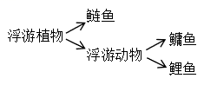
10. 混养不同食性的鱼类，能增加鱼的产量，提高经济效益。下图是某鱼塘中部分生物构成的食物网，相关叙述错误的是（ B ）

A. 浮游植物是该生态系统中的生产者
B. 鲢鱼、鳙鱼和鲤鱼之间是互利共生关系
C. 鱼类的混养提高了鱼塘中资源的利用率
D. 能量可沿“浮游植物→浮游动物→鲤鱼”流动
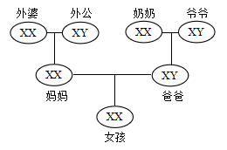
11. 下图为某女孩家庭的性别遗传示意图，如果女孩的一条X染色体来自奶奶，另一条X染色体来自外公的可能性为（ A ）

A. 1/2 B. 1/4 C. 1/8 D. 0
12. 基因是有遗传效应的DNA片段，下列关于基因的叙述错误的是（ B ）
A. 生殖细胞是基因在亲子代间传递的“桥梁”
B. 基因在细胞中成对存在
C. 每条染色体上有多个基因
D. 基因控制生物的遗传特征（性状）
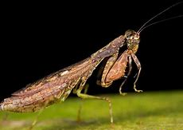
13. 海南角螳是海南特有的一种螳螂，经过长期的进化，其体色和苔藓的颜色相似，有助于它们生活在长满苔藓的岩壁或者树干上。下列叙述符合自然选择学说的是（ C ）
A. 海南角螳为适应环境发生了变异
B. 海南角螳可以随环境改变体色
C. 与苔藓颜色相似的海南角螳更易存活
D. 海南角螳与其他螳螂之间不存在生存斗争
14. 安全用药与急救常识在日常生活中非常重要。下列错误的是（ B ）
A. 使用药品前，应仔细阅读说明书
B. 价格越贵的药，副作用越小
C. 药物刚过期，也不能再使用
D. 大静脉出血时，可用止血带压迫止血
15. 将两组大小和发育状况相近的健壮薄荷苗、分别培养在加土壤的雨水和未加土壤的雨水中，在相同条件下培养一段时间后，发现它们的长势差别很大，实验前后植株称重的结果如下表。下列相关叙述，错误的是（ C ）
组别 | 培养液 | 植株质量（g）
组别 | 培养液 | 实验前 | 实验后
① | 加土壤的雨水 | 92 | 378
② | 未加土壤的雨水 | 91 | 145
A. 上述实验中的变量为培养液里是否添加了土壤
B. 光合作用产物的积累是植株质量增加的因素之一
C. 组①植株质量显著增加是因为吸收了土壤中的有机物
D. 此实验结果能为植物的生长需要无机盐提供证据支持
二、非选择题
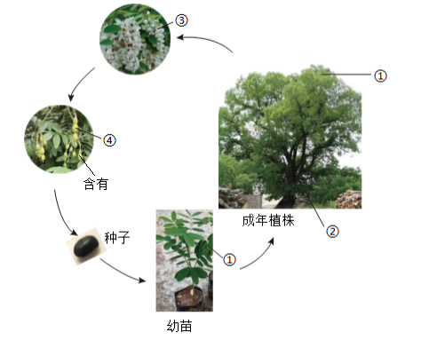
16. 下图是某双子叶植物的生命周期示意图，①～④表示器官，据图回答：

（1）种子萌发时，先吸水胀大，种皮变软，然后胚根突破种皮，进而发育成根。
（2）幼苗和植株在生长过程中，吸收的水分大部分通过蒸腾作用散失，吸收的二氧化碳转化为贮存能量的有机物等生理过程主要发生在①_（填数字标号）中。
（3）植株生长到一定阶段就会开花、结果，雌蕊中的子房发育成④（填数字标号），子房内的胚珠发育成种子.

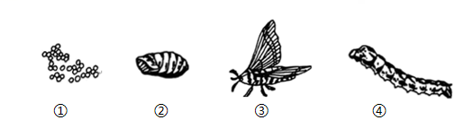
17. 某学习小组开展“饲养家蚕”的实践活动，①～④是家蚕发育过程中的部分图片分析回答：

（1）饲养过程中，小组成员观察到家蚕有蜕皮现象，这是因为家蚕体表有一层坚韧的外骨骼限制其长大；还观察到成虫有一对触角、三对足和两对翅，说明家蚕属于节肢动物中的昆虫纲。
（2）结合家蚕的个体发育过程，写出四幅图片的正确顺序①④②③（填数字序号）。
（3）小组成员查阅资料发现，结绿色茧家蚕的后代中，既有结绿色茧的，又有结白色茧的。在遗传学上，这种亲代与子代之间以及子代个体之间出现性状差异的现象，称为生物的变异。
（4）我国科学家将高产基因转入蚕卵，由此得到转基因家蚕，结出的茧比普通家蚕的大，蚕丝产量高。该实例说明生物的性状是由基因控制的。

18. 生物技术被广泛应用于食品、工农业和医药卫生等领域，深刻影响着人类社会的发展。
（1）生活中，人们常常利用繁殖速度快、种类繁多的微生物进行发酵来制作食品，如利用酵母菌在无氧（填“有氧”或“无氧”）条件下发酵产生酒精来酿酒。制作酸奶时，应选用乳酸菌进行发酵。
（2）生产上，人们利用现代生物技术生产各种各样的产品，如利用无性生殖原理，把幼嫩菊花茎段接种到适宜的培养基上培养，快速繁殖出大量菊花幼苗的组织培养技术。
（3）医疗上，生物技术有广阔的应用前景，如对于需要器官移植的病人，可利用干细胞培养技术，将其自身的干细胞培育成相应器官，移植后发生免疫排斥的可能性很小，同时也解决了供体短缺的问题。

19. 健康生活需关注身体健康，定期进行常规体检，根据检查结果，改变不健康的生活方式或及时就医。回答下列问题。
（1）若某体检者确诊贫血，那么血常规指标中出现异常的血细胞应该是红细胞。
（2）血压是指血液对血管壁的侧压力，体检测量的血压包括收缩压和舒张压。体循环中，心室舒张时，左心室和主动脉之间的瓣膜关闭防止血液流回心脏，动脉血压下降到的最低值，叫舒张压；心室收缩时，大量血液突然射入动脉，血压却不会过高，是因为动脉具有弹性大的结构特点，动脉血压所达到的最高值，叫收缩压。
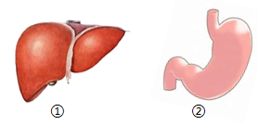
（3）医生对体检人员腹腔右上方进行B超检查，检查的器官是下图中的①（填序号）。

（4）取某体检者肾动脉的血浆、肾小囊中的液体和尿液进行分析比较，发现各项数据均正常，部分数据如下：
成分 | A（克/100毫升） | B（克/100毫升） | C（克/100毫升）
蛋白质 | 8 | 0．03 | 0
葡萄糖 | 0．1 | 0．1 | 0
无机盐 | 0．72 | 0．72 | 1．1
表中C是尿液，判断依据是C中蛋白质含量为0；C中葡萄糖含量为0；C中无机盐含量最高（答出1点即可）。

2024-2025学年初二地生会考模拟试卷
【生物】
班级： 姓名： 分数： .
一、选择题
1. 人类的生存和发展离不开环境，人类的活动既能改善环境，也会破坏环境。下列人类活动中属于破坏环境的是（ D ）
A. 发展生态农业 B. 开展植树造林
C. 建立自然保护区 D. 排放高辐射核污水
2. 下图是某同学制作的植物细胞模型，①～④表示的结构中，能控制生物生长发育和遗传的是（ C ）

A. ① B. ② C. ③ D. ④
3. 用显微镜观察洋葱鳞片叶内表皮细胞，同一目镜下，观察到清晰物像时，视野范围最大的是（ D ）

4. 某蔬菜工厂计划采取适当增大昼夜温差的措施来提高蔬菜的产量。下列对白天和夜间温度的处理，正确的是（ B ）
A. 白天和夜间都升温 B. 白天升温，夜间降温
C. 白天和夜间都降温 D. 白天降温，夜间升温
5. 将清洗干净、换水后的鱼缸放在温暖有阳光的地方，一段时间后，缸壁和水中出现了一些丝状的水绵。下列关于水绵的叙述正确的是（ D ）
A. 属于单细胞生物 B. 细胞内没有叶绿体
C. 体内有输导组织 D. 产生的氧气利于鱼生长
6. 下图是神经元的结构示意图，其中细胞体（胞体）是（ B ）

A. a B. b C. c D. d
7. “试管婴儿”技术是解决不孕和实现优生的一项有效措施，与正常生育相比，该技术中的受精过程和受精卵发育成早期胚胎均在体外进行。正常生育时，这些过程主要发生在母体的（ A ）
A. 输卵管中 B. 胎盘中 C. 子宫中 D. 卵巢中
8. 医生在抢救呼吸衰竭的急危重症患者时，使用某种体外膜氧合器（俗称人工肺）的急救设备，其工作原理如下图（血液泵将患者的血液泵入氧合器，再输回到上腔静脉中）下列叙述正确的是（ B ）
A. 氧合器为血液的流动提供动力
B. 输回的血液先流入心脏的右心房
C. 血液泵替代肺的气体交换功能
D. 输回的血液中二氧化碳含量增加
9. 跳绳是一项青少年喜爱的健身运动，也是我国学生体质健康标准测试的内容之一。下列关于跳绳运动的分析，错误的是（ C ）
A. 骨骼肌收缩牵引骨绕关节活动产生运动
B. 心跳加快及呼吸加强增加了氧气的供应
C. 消耗的能量主要来自肌细胞的无氧呼吸
D. 身体及动作的协调依赖神经系统的调节
10. 混养不同食性的鱼类，能增加鱼的产量，提高经济效益。下图是某鱼塘中部分生物构成的食物网，相关叙述错误的是（ B ）

A. 浮游植物是该生态系统中的生产者
B. 鲢鱼、鳙鱼和鲤鱼之间是互利共生关系
C. 鱼类的混养提高了鱼塘中资源的利用率
D. 能量可沿“浮游植物→浮游动物→鲤鱼”流动
11. 下图为某女孩家庭的性别遗传示意图，如果女孩的一条X染色体来自奶奶，另一条X染色体来自外公的可能性为（ A ）

A. 1/2 B. 1/4 C. 1/8 D. 0
12. 基因是有遗传效应的DNA片段，下列关于基因的叙述错误的是（ B ）
A. 生殖细胞是基因在亲子代间传递的“桥梁”
B. 基因在细胞中成对存在
C. 每条染色体上有多个基因
D. 基因控制生物的遗传特征（性状）
13. 海南角螳是海南特有的一种螳螂，经过长期的进化，其体色和苔藓的颜色相似，有助于它们生活在长满苔藓的岩壁或者树干上。下列叙述符合自然选择学说的是（ C ）
A. 海南角螳为适应环境发生了变异
B. 海南角螳可以随环境改变体色
C. 与苔藓颜色相似的海南角螳更易存活
D. 海南角螳与其他螳螂之间不存在生存斗争
14. 安全用药与急救常识在日常生活中非常重要。下列错误的是（ B ）
A. 使用药品前，应仔细阅读说明书
B. 价格越贵的药，副作用越小
C. 药物刚过期，也不能再使用
D. 大静脉出血时，可用止血带压迫止血
15. 将两组大小和发育状况相近的健壮薄荷苗、分别培养在加土壤的雨水和未加土壤的雨水中，在相同条件下培养一段时间后，发现它们的长势差别很大，实验前后植株称重的结果如下表。下列相关叙述，错误的是（ C ）
组别 | 培养液 | 植株质量（g）
组别 | 培养液 | 实验前 | 实验后
① | 加土壤的雨水 | 92 | 378
② | 未加土壤的雨水 | 91 | 145
A. 上述实验中的变量为培养液里是否添加了土壤
B. 光合作用产物的积累是植株质量增加的因素之一
C. 组①植株质量显著增加是因为吸收了土壤中的有机物
D. 此实验结果能为植物的生长需要无机盐提供证据支持
二、非选择题
16. 下图是某双子叶植物的生命周期示意图，①～④表示器官，据图回答：

（1）种子萌发时，先吸水胀大，种皮变软，然后胚根突破种皮，进而发育成根。
（2）幼苗和植株在生长过程中，吸收的水分大部分通过蒸腾作用散失，吸收的二氧化碳转化为贮存能量的有机物等生理过程主要发生在①_（填数字标号）中。
（3）植株生长到一定阶段就会开花、结果，雌蕊中的子房发育成④（填数字标号），子房内的胚珠发育成种子.

17. 某学习小组开展“饲养家蚕”的实践活动，①～④是家蚕发育过程中的部分图片分析回答：

（1）饲养过程中，小组成员观察到家蚕有蜕皮现象，这是因为家蚕体表有一层坚韧的外骨骼限制其长大；还观察到成虫有一对触角、三对足和两对翅，说明家蚕属于节肢动物中的昆虫纲。
（2）结合家蚕的个体发育过程，写出四幅图片的正确顺序①④②③（填数字序号）。
（3）小组成员查阅资料发现，结绿色茧家蚕的后代中，既有结绿色茧的，又有结白色茧的。在遗传学上，这种亲代与子代之间以及子代个体之间出现性状差异的现象，称为生物的变异。
（4）我国科学家将高产基因转入蚕卵，由此得到转基因家蚕，结出的茧比普通家蚕的大，蚕丝产量高。该实例说明生物的性状是由基因控制的。

18. 生物技术被广泛应用于食品、工农业和医药卫生等领域，深刻影响着人类社会的发展。
（1）生活中，人们常常利用繁殖速度快、种类繁多的微生物进行发酵来制作食品，如利用酵母菌在无氧（填“有氧”或“无氧”）条件下发酵产生酒精来酿酒。制作酸奶时，应选用乳酸菌进行发酵。
（2）生产上，人们利用现代生物技术生产各种各样的产品，如利用无性生殖原理，把幼嫩菊花茎段接种到适宜的培养基上培养，快速繁殖出大量菊花幼苗的组织培养技术。
（3）医疗上，生物技术有广阔的应用前景，如对于需要器官移植的病人，可利用干细胞培养技术，将其自身的干细胞培育成相应器官，移植后发生免疫排斥的可能性很小，同时也解决了供体短缺的问题。

19. 健康生活需关注身体健康，定期进行常规体检，根据检查结果，改变不健康的生活方式或及时就医。回答下列问题。
（1）若某体检者确诊贫血，那么血常规指标中出现异常的血细胞应该是红细胞。
（2）血压是指血液对血管壁的侧压力，体检测量的血压包括收缩压和舒张压。体循环中，心室舒张时，左心室和主动脉之间的瓣膜关闭防止血液流回心脏，动脉血压下降到的最低值，叫舒张压；心室收缩时，大量血液突然射入动脉，血压却不会过高，是因为动脉具有弹性大的结构特点，动脉血压所达到的最高值，叫收缩压。
（3）医生对体检人员腹腔右上方进行B超检查，检查的器官是下图中的①（填序号）。

（4）取某体检者肾动脉的血浆、肾小囊中的液体和尿液进行分析比较，发现各项数据均正常，部分数据如下：
成分 | A（克/100毫升） | B（克/100毫升） | C（克/100毫升）
蛋白质 | 8 | 0．03 | 0
葡萄糖 | 0．1 | 0．1 | 0
无机盐 | 0．72 | 0．72 | 1．1
表中C是尿液，判断依据是C中蛋白质含量为0；C中葡萄糖含量为0；C中无机盐含量最高（答出1点即可）。

